Sangtimen høstsemesteret 2022
Sangtimen et samarbeidsprosjekt
mellom menighetene i Lier
Se også: kirken.no/lier (el navn på en av menighetene)

Dato | Sted | Gjest | Info
Torsd. 25.  august  kl. 19.00 | Tranby m.hus | Frances Sigrid Lütken  Frances representerte Storbritannia i langrenn i Vinter OL 1972 i Sapporo.  Hun vant fire NM-gull og ti NM-medaljer i padling i perioden 1971–1976.  Francis er nå aktiv med i Sylling menighet  og sto i påsken for en vellykket salmekveld i Sylling kirke – som nok blir en årlig «gjenganger»
Torsd. 29. september  kl. 19.00 | Frogner  m.hus | Tomine Isene  Tomine; raus, hjertevarm og god dame med fokus på familie og menighet!  Kirketjener i Frogner kirke i 4 år.  Mange år praktisk ansvar for minne-samværene på Fr. menighetshus.  Ansvar for Formiddagstreff, loppe-general, sydd gardiner og laget mat. | 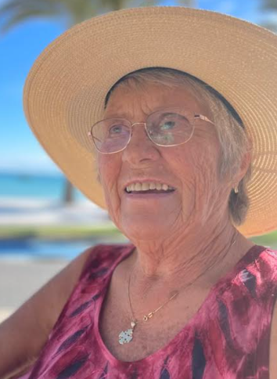
Torsd. 27. oktober  Kl. 19.00 | Tranby  m.hus | Hans Inge Fagervik  Norsk gitarist og låtskriver.  Bodde mange år i Nord-Norge, nå  på Tromøy i Arendal.  Hans Inge har vært engasjert i Marita-stiftelsen med sitt prosjekt Rock mot Rus og er mannen bak sangen Farvel, Marita.  Han har holdt konserter i 25 land og fått takkebrev fra så forskjellig hold som ANC og Vatikanet, for sangene om Mandela og Mor Teresa. | 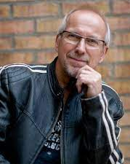
Torsd. 24. november  Kl. 19.00 | Frogner  m.hus | Ellen Martha Blaasvær  Ellen Martha har vært prest Lier, deretter prost i Lier, Røyken og Hurum.  Nå sokneprest Røyken, som del av Asker prosti.  Ellen Martha er opptatt av, og en pådriver til, pilegrimsvandring som en hjelp til kristen livstolkning og det å være menneske underveis i livet. | 